手术室多功能情报面板简介
手术室多功能情报面板由时钟、计时钟、主控屏、空调系统监测、医疗气体报警、电话/群呼/背景音乐六部份组成，主要用于洁净手术室。
  - 北京时间：
时钟系统采用高亮绿LED数码管分别显示北京时间小时、分、秒、通过调整设置键、上调键下调健等模式可以对时间进行校准以满足医护人员对时间的准确读取。
2) 手术计时：
手术计时钟（正计时、倒计时）系统采用高亮LED数码管分别显示时、分、秒。通过调整模式、设置、开始、停止键以及板上的转开关可以满足医护人员准确的对手术过程中的手术时间进行监控。
3) 控制屏：（主控屏）
此控制板系统的设计是对手术室中天花照明、主辅手术灯进行开关控制。。
4) 空调系统监测:
此系统的设计是为方便医生和护士准确监控手术室相关环境参数（温度、湿度、洁净度、）以及控制手术室压力分布和气流组织。以满足医护人员对不同手术需求。空调系统监测显示采用高亮双数码管LED显示。并设有温湿度设定健、空调系统正常指示灯、空调系统故障指示灯及空调启停、值班开关。
- 医疗气体报警
医疗气体报警的设计是为了方便医护人员实时监控手术室内各种气体气压状态的稳定性,医疗气体报警板设有主副两种机型。主，副机之间采用RS485通讯接口传输主板状态，方便施工连线。每块面板上设有七种医疗常用气体的正常及故障状态指示。
6) 电话、专呼、背景音乐:
电话系统主要是便于手术室，护士工作站和医生工作室之间的通话联络。本电话具有家用电话机的基本`功能。专呼系统主要用于手术室、护士工作站及医生工作室人员单键拨号（设定内部分机）。背景音乐系统主要用于手术室、护士工作站及医生工作室内音乐播放让医护人员工作在一个优雅的环境。
注意事项
- 情报面板供电为12V交流，用户提供的电源电压必须是稳定的220V市电，其波动幅度不得超过±10％,控屏输出负载小5A电流；
- 本情报面板及后台控制器为精密电子产品，用户在安装使用及搬运过程中请注意保护好产品，切忌有金属粉末或残渣掉落在电路板上；
- 电话板必须用单独的变压器供电，与之无关的走线尽量远离电话板及其走线；
- 如本产品出现故障后按照以上方法仍然无法排除时请及时与厂商联系，请勿擅自处理，以免将故障扩大。
情报面板的操作及其功能介绍
- CLOCK 时钟
1、时钟具体操作如下：
（1）把PCB板上的指拔开关调整到“时钟”位置(出厂已设置)。
（2）任何状态下，按下“设置”键(3秒)，直至显示小时的数码管闪烁，此时可通过“上调”键和“下调”键设定小时；
（3）再按一下“设置”键， 此时显示分钟的数码管闪烁，可通过“上调”键和“下调”键设定分钟；
（4）再按一下“设置”键， 此时显示秒的数码管闪烁，可通过“上调”键和“下调”键设定秒；
（5）再按一下“设置”键，确认设定值，设置完毕。

二、COUNTER 计时钟
2、计时具体操作如下：
主要功能：用于手术计时或麻醉计时
- 把PCB板上的指拔开关调整到“计时”的位置 ，此时电子板为正计数或负计数功能。
- 设定计时初值的步骤同设定时钟相同，当设置为00:00:00时为正计时,大于零是为倒计时。
- 在计时状态下：按“重置”键，停止计数并清除计数数值，回到计时初值。按“开始/停止”键将停止当前模式的记数，但不清零计数数值，此时再按一下“开始/停止”键，计数在刚才暂停处继续开始计数；如果倒计时时间归零后，计时将转入反向“负号”正计时状态。

三、 空调系统监控屏AIRCONDITIONINGSYSTEM
概述
本空调控制板是环境控制系统中的一部分，对温度、湿度等数值可以进行监视和记录，主要实现：
1.1 温湿度设定、监测、温湿度显示
1.2 空调系统控制
1.3 系统工作状况，故障状况监测、报警
技术参数：
2.1 供电：12V交流
2.2 温度测量范围：0~50ºC 显示分辨率：0.1ºC
2.3 湿度测量范围：0~100%RH 显示分辨率：0.1%RH
2.4 温度设定输出范围： 16~30ºC
2.5 湿度设定输出范围：30~80%RH
面板操作说明
温度设定
温度显示平时显示现场信号。需设定时，按 “温度增大”或“温度降低”后进入温度设定状
态，此时温度窗口显示温度设定值，再通过触发“温度增大”或“温度降低”按钮进行设定，触发停止5秒钟后自动回复至显示现场信号。
湿度设定
湿度显示平时显示现场信号。需设定时，按 “湿度增大”或“湿度降低”后进入湿度设定状
态，此时湿度窗口显示湿度设定值，再通过触发“湿度增大”或“湿度降低”按钮进行设定，触发停止5秒钟后自动回复至显示现场信号。

参数设置
可以调整以下10个参数
功能名称 | 显示字符 | 设置值范围 | 黙认值
ID号（Id） | PID | 0~99 | 00
主副板编号 | Pn1 | 0~03 | 01（主机)
一拖多编号 | Pn2 | 0~03 | 00（一拖一)
通讯标记（H-S） | H-S | 1/0 | 00通讯
温度设定上限（tu） | tu | 45 | 30
温度设定下限（tl） | tL | 2 | 18
湿度设定上限（Hu） | Hu | 90 | 70
湿度设定下限（Hl） | HL | 10 | 40
脉冲时间（pt） | PT | 1~20 ^{s} | 10S
电平/脉冲（sp） | SP | 00/01 | 00电平
4.2． 参数注释
4.2.1主副板编号（Pn1）
当情报面板上的空调板与空调板通过通讯线相连时。需要将该项参数设置为“01”。其中“01”代表主板的编号“02”。“03”代表副板的编号。例如（一拖二）时：手术室空调板与空调板是通过通讯线相连，其主板参数设置为（Pn1=01 Pn2=02 H-S=00）副板机参数设置为（Pn1=02 Pn2=00 H-S=00）。
4.2.2一拖多编号（Pn2）
当情报面板上的空调板与空调板通过通讯线相连时。此项参数代表机组形式中的一拖几功能。例如：若要求实现手术室与手术室之间的一拖三功能，即需要三个手术室之间的空调板预先通过通讯线与其它手术室相连（注意通讯口A与B不能短路），其后选定一块空调板作为主机，将其命名为1号空调板参数设置为（Pn1=01 Pn2=03 H-S=00）；另两块空调板的设置如下2号空调板（Pn1=02 Pn2=00 H-S=00）、3号空调板（Pn1=03 Pn2=00 H-S=00）。
4.2.3与空调机组通讯标记（H-S）
该参数项设置为“01”时，空调板与设备层空调机组之间用硬接线传输信号，该参数项设置设置为00时.空调板与设备层空调机组之间用通讯功能传输信号。
5.5 . 参数调整
5.5.1 在温湿度正常显示状态时，按隐藏“设置”键进入参数设置状态。此时温度显示窗显示参数标号，湿度窗显示参数值。
5.5.2 按‘温度上、下调节’键选定需调整的参数标号。
5.5.3 按‘湿度上、下调节’键调整参数值，调整后再按“设置”，键确认储存，确认后自动选择下一个参数。
5.5.4 持续5秒后没有操作，自动退出参数设置状态，同时自动保持更改后的参数。
5.6按键操作
按键共有7个，分别为机组启停、值班启停、温度上调 、温度下调、湿度上调、湿度下调（隐藏的设置键）。
现分别介绍如下：
5.6.1“空调启停”键（电平控制方式）：
按“空调启停”键，系统指示红LED亮，继电器闭合。再按一次“空调启停”键，系统指示红LED灭，继电器断开。
5.6.2“值班”键
按“值班”键，系统指示红LED亮，继电器闭合。再按一次“值班”键，系统指示红LED灭，继电器断开。
5.6.3“正压/负压”键
按“正压/负压”键，系统指示红LED亮，继电器闭合。再按一次“正压/负压”键，系统指示红LED灭，继电器断开。

四、医疗气体报警/控制屏 MEDICAL GAS ALARMS
1、控制屏
主要功能及其操作：
1）提供手术室的开关
1.1普通照明：普通照明是室内灯光照明，基本分为二个“开 /关”按钮，分别控制手术室的室内灯光。
1.2手术无影灯：设有一个“开/关”按钮。
1.3手术中：设有一个“开/关”按钮。
1.4观片灯：设有一个“开/关”按钮。
1.5书写台：设有一个“开/关”按钮
2、医疗气体报警
主要功能及操作:
- 监测医疗气压的稳定性。
- 显示气压状况。过高\过低\正常。
- 本系统由主、副气体监测板组成：
（一）、具体操作如下：
1.1、当“超压”(H)端及“欠压”(L)端开路时，正常指示灯(绿灯)点亮.
1.2、当“超压”（H）端短路时，上限报警灯(红灯)点亮。
1.3、当“欠压”（L）端短路时，下限报警灯(红灯)点亮。
（二）、蜂鸣器报警
2.1、当某路气体超出上限或下限，蜂鸣器发出报警声音。
2.2、报警时，按“止响”键，可以暂时关闭报警声，再按“止响”键，恢复报警。
- 、气体监测板通过485通讯线与气体主板连接,显示主板状态,气体压差报警信号输入端只需接气体主板。

六、多功能电话
本电话机由电话、群呼、背景音乐、中文LCD及内来电显示组成。
12V电源单独供电。

功能描述
1.1 电话部分-----电话启动时将显示如下字幕：（默认显示字幕）
=========================
00：00：00
=========================
1.1.1 “免提”键：按免提键，对应的指示灯亮，免提功能启动.如果已插上电话线则可以听到拔号音，提示用户可以拔号了，同样，如果是对方来电，按下“免提”键将进行通话。再次按下此键时，免提功能关闭，指示灯灭。

1.1.2 “M1-M9”键：在按“M1-M9”键之前必须先开免提键，按下该键，电话机将自动拔出M1-M9存储的电话号码。

1.1.3 “重拔”键：在按重拔键之前必须先开免提键，按下该键，电话机将自动拔出上一次已拔过的话码。

1.1.4 “闪断”键：按下该键，断开电话1S再闭合。

1.1.5 当是外线来电时，铃声时连续响1.5秒左右，这时一旦按下“免提”键，将接听电话.

2.1 参数设定

“设置”键：按设置键，设置指示灯点亮.LCD显示VOLT:6(MAX=7)表示当前音量为6档,最 大可调音量为7档.此时按电话数字键可调整电话通话音量大小.再按一次“设置”键LCD显示M1:表示 当前存储M1的电话号码.此时按电话数字键可存储M1的电话号码.如此类推可存储M1_M9的电话号码.

3.1 背景音乐部分
显示字幕如下：
===========================
VOL=4 (MAX=4)
===========================
注：VOL=4 是指当前背景音量的级数为4，最大为4，最低为1.
3.1.1 按下面板背景音乐栏中的“音乐开关”键，在“背景音乐”的输入口如果有音频输入时将会在外置喇叭输出音乐，这时指示灯亮，使用面板背景音乐栏中的“音量增加”或“音量减小”按键调整背景音量。再次按下时将关闭音乐的播放，指示灯灭。
4.1 强插
当从强插口输入24V电压时，背景音乐的音量为最大，当强插消除后，音量将恢复到原始状态
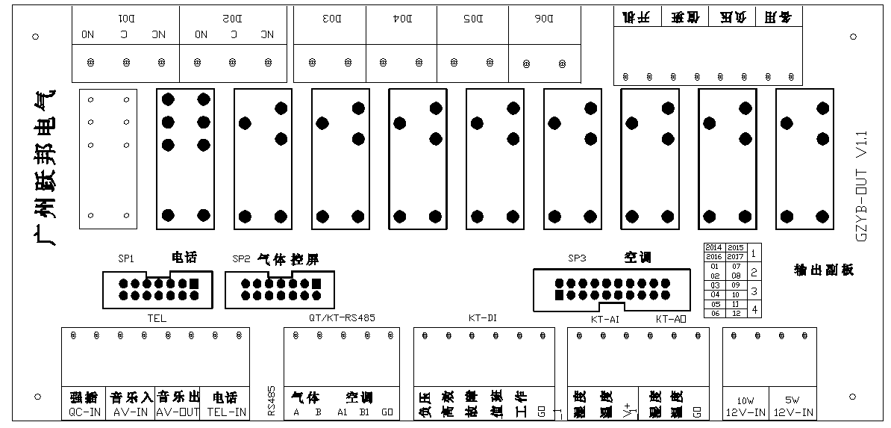
七、情报面板输出副板接线图（如下图）

